주택임차권등기명령 신청서
구분 | 내용
사건번호 | 2026카임000 (접수 시 법원이 부여)
신청인(임차인) | 성명: ○○○ / 주민등록번호: 000000-0000000  주소: 000  송달장소: 000 / 연락처: 000-0000-0000
피신청인(임대인) | 성명: △△△  주소: 000 (등기사항전부증명서상 소유자 주소)  연락처: 000-0000-0000

신 청 취 지
별지 1 목록 기재 건물, 즉 공부상 ○○빌 나동 제202호 전유부분 전체(계약서 및 현장 출입문 표시 제203호)에 관하여 아래와 같은 주택임차권등기를 명한다.
아 래
항목 | 기재 내용
1. 임대차계약일자 | 2026. 00. 00.
2. 임차보증금액 / 차임 | 보증금 금 5,000,000원 / 차임 월 금 230,000원  (관리비 월 금 80,000원 별도)
3. 주민등록일자 | 2026. 2. 23.
4. 점유개시일자 | 2026. 2. 23.
5. 확정일자 | 2026. 2. 23.
6. 임차범위 | 공부상 나동 제202호 전유부분 전체 (전유면적 000㎡)  ※ 계약서·현장 출입문 표시 제203호와 동일한 공간
7. 임대차 종료일 | 2026. 10. 31. (차임 연체를 이유로 한 피신청인의 해지)

신청비용은 피신청인이 부담한다.
라는 결정을 구합니다.
신 청 이 유
1. 임대차계약의 체결
신청인은 2026. 00. 00. 공인중개사 000의 중개로 피신청인과 별지 1 기재 건물에 관하여 임차보증금 금 5,000,000원, 월차임 금 230,000원(관리비 월 금 80,000원 별도), 임대차기간 2026. 00. 00.부터 0000. 00. 00.까지로 하는 임대차계약을 체결하고, 보증금 전액을 지급하였습니다.
2. 임차목적물의 표시 — 공부상 제202호 전유부분 전체
위 임대차계약서와 현장 출입문에는 임차목적물이 「나동 제203호」로 표시되어 있습니다. 그러나 건축물대장·건축물현황도 및 등기사항전부증명서를 대조한 결과, 신청인이 계약 당시 안내받아 계약하고 인도받은 공간은 공부상 나동 제202호 전유부분 전체와 위치·구조·면적이 동일한 하나의 주거공간임이 최종 확인되었습니다. 신청인은 공부상 제202호의 일부만을 임차한 것이 아니라 공부상 제202호 전유부분 전체를 그대로 임차하였고, 공부상 제203호를 임차하거나 점유한 사실은 없습니다. 그 경위는 별첨 신청이유 보충서와 같습니다.
3. 대항력 및 우선변제권의 취득
신청인은 2026. 2. 23. 위 목적물을 인도받아 점유를 개시하고, 같은 날 주민등록 전입신고를 마쳤으며, 같은 날 임대차계약서에 확정일자를 받았습니다. 위 대항요건 및 확정일자는 목적물에 관한 경매개시결정 기입등기일(2026. 4. 00.) 이전에 갖추어졌습니다.
4. 임대차의 종료
신청인은 2026. 00.분부터 2026. 00.분까지 4개월분 차임 합계 금 920,000원을 연체하였고, 이는 2기의 차임액 금 460,000원을 초과합니다. 피신청인은 2026. 10. 26. 신청인에게 「2026. 10. 30.까지 밀린 월세를 납부하지 않으면 계약을 해지한다」는 취지의 문자메시지를 보냈고, 신청인은 위 기한까지 이를 납부하지 못하였습니다. 따라서 위 임대차계약은 민법 제640조 및 임대차계약서 제000조에 따라 2026. 10. 31. 종료되었습니다.
5. 임차보증금의 미반환
임대차가 종료되었음에도 신청인은 임차보증금 금 5,000,000원을 전혀 반환받지 못하였습니다. 미납 차임 금 920,000원과 미납 관리비 금 320,000원(합계 금 1,240,000원)을 모두 공제하더라도 반환받지 못한 보증금은 금 3,760,000원이고, 관리비 공제가 인정되지 않을 경우에는 금 4,080,000원입니다. 정확한 미납액은 000 확인 후 보정하겠습니다. 신청인은 2026. 11. 2. 피신청인에게 내용증명우편으로 보증금 반환을 청구하였습니다(갑 제13호증).
6. 경매절차와의 관계
위 건물에 관하여 춘천지방법원 원주지원 2026타경○○ 부동산경매절차가 진행 중이며, 신청인은 배당요구 종기 내에 배당요구를 마쳤습니다(배당요구 접수일 000). 본 신청은 위 배당요구를 그대로 유지하면서, 신청인이 주거를 옮기더라도 이미 취득한 대항력과 우선변제권을 유지하기 위한 것입니다.
7. 결론
이에 주택임대차보호법 제3조의3에 따라 신청취지와 같은 결정을 구합니다.
소 명 방 법 및 첨 부 서 류
1. 건물등기사항전부증명서(나동 제202호) 1통
2. 임대차계약증서 사본(확정일자 날인면 포함) 1통
3. 주민등록초본(주소변동사항 포함) 1통
4. 건축물대장 및 건축물현황도 각 1통
5. 신청이유 보충서 1통
6. 별지 1 부동산 및 임차목적물의 표시 1통
7. 별지 2 임차목적물 위치 표시 도면 1통
8. 증거설명서 및 갑 제1호증 내지 갑 제13호증 각 1통
9. 송달료·인지·등록면허세·등기신청수수료 납부서 각 1통

2026. 11. 3.

신청인 ○○○ (서명 또는 날인)

춘천지방법원 원주지원 귀중
신청이유 보충서
사 건 : 2026카임000 주택임차권등기명령 신청
신 청 인 : ○○○
피신청인 : △△△

위 사건에 관하여 신청인은 임차목적물의 동일성과 임대차 종료 사유를 아래와 같이 보충합니다.
1. 계약 체결 경위
신청인은 2026. 00. 00. 중개보조원 000의 안내로 피신청인 소유 ○○빌 나동 2층을 임차하였습니다. 현장 2층에는 제201호부터 제207호까지 7개의 출입문이 호실 번호와 함께 표시되어 있었고, 신청인에게 안내된 공간은 출입문에 제203호로 표시된 독립 원룸이었습니다. 임대차계약서에도 목적물이 「나동 제203호」로 기재되었습니다.
2. 공부상 호실과 현장 호실의 대응관계
가. 공부(건축물대장·등기부)상 2층에는 제201호부터 제204호까지 4개 호실만 존재합니다.
나. 현장에서는 제201호부터 제207호까지 7개 호실 번호가 사용되고 있습니다.
다. 공부상 제201호가 현장에서 제201호와 제202호로 나뉘어 표시·사용되면서, 공부상 제202호는 공간의 분할 없이 그대로 현장 출입문에 제203호로 표시되었습니다.
라. 따라서 신청인이 계약한 현장 제203호는 공부상 제202호의 일부가 아니라, 공부상 제202호 전유부분 전체와 위치·구조·경계·면적이 동일한 하나의 주거공간입니다.
마. 2층 평면도(별지 2)에는 신청인이 점유하는 공간이 원룸형 "A"(202호~502호)로 표기되어 있고, 나머지 공간은 201호~501호, 203호~503호, 204호~504호로 표기되어 있어, 이 공간이 공부상 제202호임이 도면 자체로 드러납니다.
바. 위 사실은 건축물현황도(발급일 2026. 00. 00.), 등기사항전부증명서상 제202호 전유면적 000㎡와 현장 실측 면적 000㎡의 대조로 확인됩니다.
3. 다른 임차인 관련 정황
공부상 제203호에 관하여 임차권등기를 마친 다른 임차인의 방은 현장에서 제205호로 표시되어 사용되고 있습니다. 이는 호실 표시의 불일치가 신청인에게만 생긴 개별적 착오가 아니라 건물 전체의 관행적 표시 방식에서 비롯된 것임을 보여줍니다(갑 제11호증, 확보 경로 000).
4. 계속 점유
신청인은 계약 당시 위 불일치를 알지 못하였고, 2026. 2. 23.부터 현재까지 현장 제203호, 즉 공부상 제202호 전유부분 전체를 거실·주방·욕실을 포함하여 단독으로 계속 점유하고 있습니다.
5. 차임 연체액이 2기 차임액에 달한 사실
가. 월차임은 금 230,000원이고, 관리비 월 금 80,000원은 차임과 별도로 약정되었습니다.
나. 연체 차임은 2026. 00.분부터 2026. 00.분까지 4개월분 합계 금 920,000원으로, 2기 차임액 금 460,000원을 초과합니다. 위 금액에는 관리비·연체료가 포함되어 있지 않습니다.
다. 피신청인은 2026. 10. 26. 문자메시지로 2026. 10. 30.까지 미납 시 해지한다고 통지하였고, 기한이 지나 임대차는 2026. 10. 31. 종료되었습니다(갑 제4호증).
6. 경매절차에서의 표시 정정 경위
신청인은 춘천지방법원 원주지원 2026타경○○ 경매절차에서 배당요구를 마친 뒤, 목적물의 호실 표시를 정정하는 보정서와 점유공간 표시 도면을 제출하였습니다(접수일·접수번호 000). 만일 종전 보정서에 목적물이 제202호의 「일부」로 표시되어 있다면, 이는 당시 확인이 완료되지 않았던 데 따른 것이며, 최종 확인 결과에 따라 신청인은 목적물을 공부상 제202호 전유부분 전체로 정정하여 소명합니다. 경매법원에도 같은 취지의 보정서를 추가로 제출할 예정입니다(제출일 000).
7. 소명의 취지
신청인이 임차한 목적물은 공부상 나동 제202호 전유부분 전체이며, 계약서 및 현장의 「제203호」는 같은 공간을 가리키는 현장 호실 표시에 불과합니다. 따라서 임차권등기는 공부상 나동 제202호 전유부분 전체에 관하여 이루어져야 함을 소명합니다.

2026. 11. 3.

신청인 ○○○ (서명 또는 날인)

춘천지방법원 원주지원 귀중
별지 1 부동산 및 임차목적물의 표시
1. 1동의 건물의 표시
소재지 : 강원특별자치도 원주시 000
도로명주소 : 000
건물명칭 및 번호 : ○○빌 나동
구조·지붕·층수·면적 : 000 (등기사항전부증명서 표제부 기재를 그대로 옮겨 적음)
2. 전유부분의 건물의 표시
건물번호 : 제2층 제202호
구조 : 000
면적 : 000㎡
3. 대지권의 표시
토지의 표시 : 000
대지권의 종류 : 소유권대지권
대지권의 비율 : 000분의 000
4. 임차목적물(임차범위)
위 제2층 제202호 전유부분 전체 (전유면적 000㎡)
5. 비고
임대차계약서 및 현장 출입문에는 「제203호」로 표시되어 있으나, 이는 공부상 나동 제202호 전유부분 전체와 동일한 공간을 가리키는 현장 호실 표시임. 끝.

※ 1~3항은 최신 등기사항전부증명서의 표제부 기재를 한 글자도 바꾸지 않고 옮겨 적으십시오.
별지 2 임차목적물 위치 표시 도면
○○빌 나동 2층 평면도 — 빨간색 실선 내부 전체가 임차목적물
[사진 1] 공부상 호실 표시
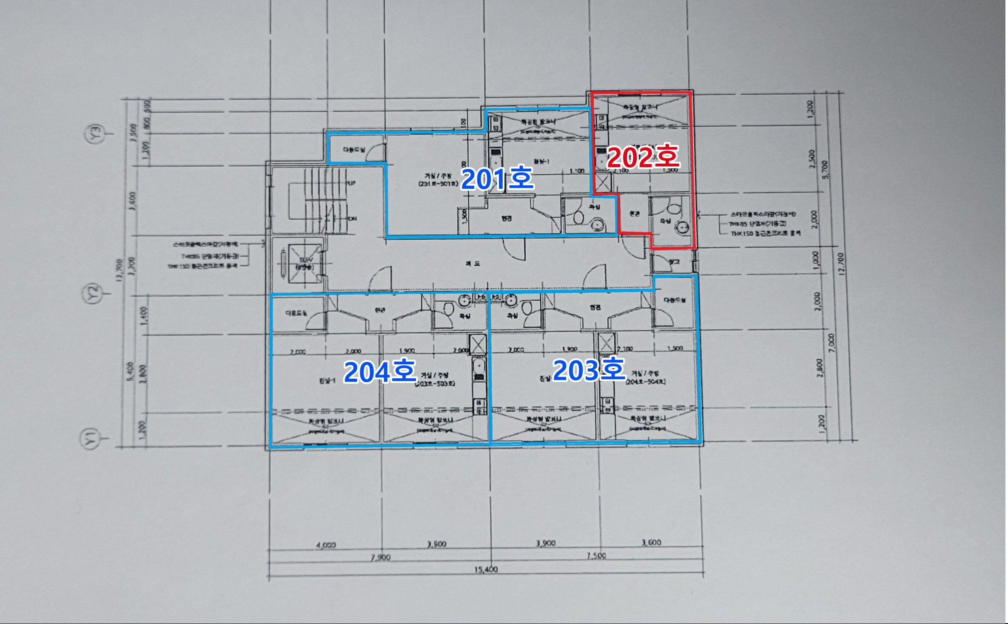
[사진 2] 현재 현장 호실 표시
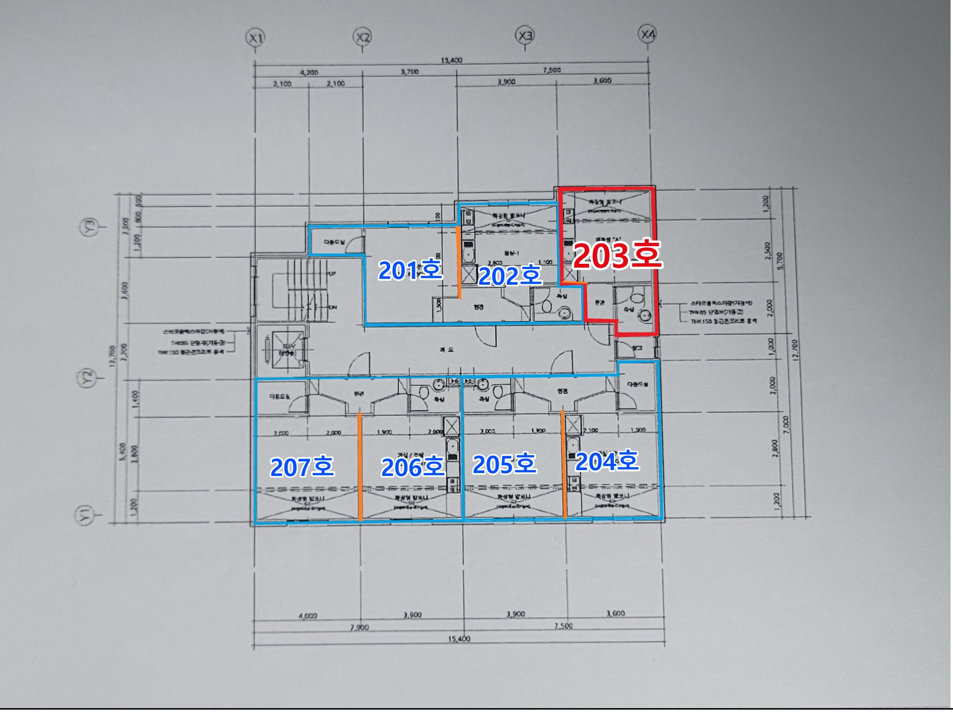
1. 공부상 호실과 현장 호실의 대응
공부상 호실 (사진 1) | 현장 호실 (사진 2) | 비고
제201호 | 제201호, 제202호 | 공부상 1개 호실을 현장에서 2개로 나누어 사용 (사진 2 주황색 선)
제202호 (빨간색) | 제203호 (빨간색) | 임차목적물 — 나누지 않고 전체를 그대로 사용, 호실 번호만 바뀜
제203호, 제204호 | 제204호 ~ 제207호 | 공부상 2개 호실을 현장에서 4개로 나누어 사용 (사진 2 주황색 선)

2. 임차목적물의 표시
구분 | 내용
임차목적물 | 사진 1·2의 빨간색 실선으로 둘러싼 부분 전체 (두 사진의 경계가 같음)
도면상 호실 표기 | 원룸형 "A" (202호~502호) → 2층은 공부상 제202호
현장·계약서 표시 | 제203호
위치 | 2층 도면 우측 상단 끝, 기준선 X3~X4 사이
구성 | 확장형 발코니, 원룸(주방 포함), 현관, 욕실 (아래쪽 창고는 제외)
치수(도면 중심선 기준) | 가로 3,600mm × 세로 5,700mm  (발코니 1,200 + 원룸 2,500 + 현관·욕실 2,000)
등기상 전유면적 | 000㎡
파란색 실선 | 다른 호실 — 임차목적물 아님
도면 출처 | 000 (발급일 2026. 00. 00.)

본 도면 사진 1·2에서 빨간색 실선으로 표시한 부분 전체는 신청인 ○○○이 2026. 2. 23. 인도받아 점유하고 있는 현장 출입문 표시 제203호로서, 도면에 원룸형 "A"(202호~502호)로 표기된 공부상 ○○빌 나동 제202호 전유부분 전체에 해당하는 임차목적물임을 표시한다.
작성일 : 2026. 11. 3.
작성자 : 신청인 ○○○ (서명 또는 날인)
보증금 및 미납차임·관리비 정산 내역서
신청인 : ○○○ 피신청인 : △△△
1. 임차보증금
항목 | 금액 | 비고
임차보증금 총액 | 5,000,000원 | 임대차계약서
반환받은 금액 | 0원 | 2026. 11. 3. 현재
미반환 보증금 | 5,000,000원

2. 미납 차임 (관리비 제외)
항목 | 금액 | 산정
월 차임 | 230,000원 | 계약서 제000조
미납 기간 | 4개월 | 2026. 00.분 ~ 2026. 00.분
미납 차임 합계 | 920,000원 | 230,000 × 4
2기 차임액 | 460,000원 | 230,000 × 2 → 연체액이 2배 초과

3. 미납 관리비 (차임과 별도)
항목 | 금액 | 산정
월 관리비 | 80,000원 | 계약서·부과내역
미납 관리비 합계 | 320,000원 | 80,000 × 4

4. 정산
항목 | 금액
임차보증금 | 5,000,000원
(−) 미납 차임 | 920,000원
(=) 소계 (관리비 공제 불인정 시 반환잔액) | 4,080,000원
(−) 미납 관리비 | 320,000원
(=) 신청인 주장 반환잔액 | 3,760,000원

5. 확인이 필요한 사항
가. 신청인 측이 파악한 미납 총액 1,200,000원과 위 항목별 합계 1,240,000원 사이에 40,000원의 차이가 있음. 월별 미납 내역으로 확정할 것(000).
나. 위 차이는 해지의 효력에 영향이 없음(차임만으로 920,000원 > 2기 460,000원).
다. 다툼이 있는 공제 항목(연체료·원상복구비 등): 000
6. 신청인의 입장
신청인은 확정된 미납 차임과 정당한 관리비는 보증금에서 정산할 의사가 있으나, 그 밖의 공제 항목과 최종 반환액에 관하여 합의가 이루어지지 않았고 보증금은 전혀 반환되지 않았습니다.

2026. 11. 3.

신청인 ○○○ (서명 또는 날인)
사 실 확 인 서
확인인 | 내용
성명 | 000
생년월일 | 0000. 00. 00.
주소 | 000
연락처 | 000-0000-0000
신청인과의 관계 | 000 (예: 이웃 거주자, 중개보조원, 관리인)

본인은 강원특별자치도 원주시 000 소재 ○○빌 나동 2층의 현장 출입문에 「제203호」로 표시된 주거공간에 관하여 아래 사항을 직접 보고 들어 알고 있으므로 이를 확인합니다.
1. 확인 기간 : 0000. 00. 00. ~ 0000. 00. 00.
2. 현장 제203호의 표시와 구조 : 000
3. 신청인 ○○○이 2026. 2. 23. 이후 위 공간 전체에 거주한 사실 : 000
4. 현장 제203호가 공부상 제202호 전체에 해당한다는 사실(직접 아는 범위에서만) : 000
5. 그 밖의 사항 : 000
위 내용은 본인이 직접 경험한 사실이며, 추측이나 전해 들은 내용은 기재하지 않았습니다.

2026. 11. 3.

확인인 000 (서명 또는 날인)
※ 확인인의 신분증 사본(또는 인감증명서)을 첨부하십시오.
증 거 설 명 서
사건 : 2026카임000 주택임차권등기명령 신청
신청인 : ○○○ 피신청인 : △△△

호증 | 서증명 | 작성일 | 입증취지
갑 제1호증 | 임대차계약서(확정일자 날인) | 2026. 00. 00. | 보증금 5,000,000원·차임 230,000원·관리비 80,000원 약정, 확정일자 2026. 2. 23.
갑 제2호증 | 보증금 이체내역 | 2026. 00. 00. | 보증금 전액 지급
갑 제3호증 | 주민등록초본 | 2026. 00. 00. | 2026. 2. 23. 전입 및 계속 거주
갑 제4호증 | 2026. 10. 26.자 문자메시지 출력본 | 2026. 10. 26. | 차임 연체를 이유로 한 해지 통지
갑 제5호증 | 차임·관리비 납부·미납 내역 | 2026. 00. 00. | 차임 920,000원·관리비 320,000원 미납, 차임과 관리비 구분
갑 제6호증 | 등기사항전부증명서(나동 202호) | 2026. 00. 00. | 목적물 표시, 전유면적, 소유자, 근저당·경매개시결정
갑 제7호증 | 건축물대장·건축물현황도 | 2026. 00. 00. | 공부상 2층 4개 호실 구성, 제202호 위치·면적
갑 제8호증 | 현장 사진(출입문·내부) | 2026. 00. 00. | 현장 203호 표시와 점유공간 전체
갑 제9호증 | 별지 2 위치 표시 도면 | 2026. 00. 00. | 공부상 제202호 전체 = 현장 제203호
갑 제10호증 | 배당요구서·보정서(2026타경○○) | 2026. 00. 00. | 배당요구 및 표시 정정 경위
갑 제11호증 | 다른 임차인 임차권등기 기록 | 2026. 00. 00. | 건물 전체의 호실 표시 불일치 관행
갑 제12호증 | 사실확인서 | 2026. 00. 00. | 현장 점유 및 호실 대응관계
갑 제13호증 | 내용증명 및 우체국 접수증 | 2026. 11. 2. | 계약 종료 확인 및 보증금 반환 청구

※ 확보하지 못한 증거는 목록에서 삭제하고 번호를 다시 매기십시오.

2026. 11. 3.

신청인 ○○○ (서명 또는 날인)

춘천지방법원 원주지원 귀중
제출서류 목록 및 체크리스트
1. 법정 첨부서류 (임차권등기명령 절차에 관한 규칙 제3조)
확인 | 서류 | 비고
□ | 건물 등기사항전부증명서(나동 제202호) | 최신 발급, 소유자 △△△ 확인
□ | 임대차계약증서 사본 | 확정일자 날인면 포함
□ | 점유개시일·주민등록일 소명자료 | 주민등록초본, 전입세대열람내역
□ | 주거용 사용 증명자료 | 등기부상 용도가 주거가 아닐 때만

2. 실무 첨부서류
확인 | 서류 | 비고
□ | 주택임차권등기명령 신청서 | 원본 1 + 부본(피신청인 수)
□ | 신청이유 보충서 | 202호 전체 = 현장 203호
□ | 별지 1 부동산 및 임차목적물의 표시 | 등기부와 글자 대조
□ | 별지 2 위치 표시 도면 | 「일부」·「사선」 표시 없는 도면
□ | 건축물대장·건축물현황도 | 2층 4개 호실 확인
□ | 보증금 이체내역 | 500만 원
□ | 정산 내역서·미납 내역 | 차임과 관리비 분리
□ | 2026. 10. 26. 문자 캡처 | 발신번호·날짜 보이게 전체
□ | 현장 사진 | 출입문 203호, 내부, 계량기
□ | 다른 임차인 임차권등기 기록 | 확보 시
□ | 경매 배당요구서·보정서 사본 | 2026타경○○
□ | 사실확인서·증거설명서 | 확보 시
□ | 내용증명 사본·우체국 접수증 | 2026. 11. 2. 발송분 (갑 제13호증)
□ | 위임장·가족관계증명서 | 가족이 대리 접수할 때만

3. 비용 (접수 창구·위택스에서 최종 확정)
항목 | 금액 | 비고
인지 | 2,000원 | 전자소송 1,800원
송달료 | 약 33,000원 | 당사자 2명 × 3회분
등록면허세(지방교육세 포함) | 7,200원 | 위택스 납부
등기신청수수료 | 000원 | 접수 시 확인

※ 위 비용은 주택임대차보호법 제3조의3 제8항에 따라 임대인에게 청구할 수 있습니다.
4. 접수 전 반드시 확인
① 등기부상 소유자가 여전히 △△△인지 (이미 제3자에게 이전되었으면 피신청인·전략 변경)
② 등기부상 제202호 전유면적 = 실측·현황도 면적 (000㎡)
③ 미납 총액 1,200,000원과 1,240,000원의 차이 40,000원 확정
④ 경매 2026타경○○ 배당요구는 철회하지 말 것, 보정서 202호 「전체」로 추가 정정
⑤ 임차권등기 기입을 등기부로 확인한 뒤에 이사·전출할 것
⑥ 2026. 4. 경매개시결정 이후의 임차권등기는 낙찰자에게 인수되지 않음 — 배당요구가 핵심
⑦ 2017년 근저당권보다 선순위가 될 수 없음 — 배당 시 소액임차인 최우선변제(주임법 제8조) 주장
⑧ 서류 안의 000을 모두 증빙으로 채울 것
내 용 증 명
구분 | 내용
수신인 | △△△ (주소: 000)
발신인 | ○○○ (주소: 000, 연락처: 000-0000-0000)
제목 | 임대차계약 종료 확인 및 임차보증금 반환 청구

1. (임대차계약) 본인은 2026. 00. 00. 귀하와 강원특별자치도 원주시 000 ○○빌 나동 현장 표시 제203호에 관하여 보증금 5,000,000원, 월차임 230,000원, 관리비 월 80,000원으로 임대차계약을 체결하고 보증금 전액을 지급하였으며, 2026. 2. 23. 입주·전입신고를 하고 확정일자를 받았습니다.
2. (계약의 종료) 귀하는 2026. 10. 26. 본인에게 「2026. 10. 30.까지 밀린 월세를 납부하지 않으면 계약을 해지한다」는 문자메시지를 보냈고, 본인은 그 기한까지 차임을 납부하지 못하였습니다. 따라서 위 임대차계약은 귀하의 해지 통지에 따라 2026. 10. 31. 종료되었음을 확인합니다.
3. (보증금 반환 청구) 계약이 종료되었으므로, 임차보증금 5,000,000원에서 본인이 납부하지 못한 차임 920,000원(4개월분)을 공제한 금 4,080,000원의 반환을 청구합니다. 관리비 등 그 밖에 공제할 금액이 있다면 그 항목·금액·근거를 서면으로 알려 주시기 바랍니다. 확인 후 정당한 금액은 정산하겠습니다. 위 정산 내역의 회신과 보증금 반환을 2026. 11. 9.까지 하여 주시기 바랍니다.
4. (목적물의 표시와 인도) 본인이 임차·점유하는 목적물은 계약서와 현장 출입문에 제203호로 표시된 공간으로서, 건축물대장·등기부상 나동 제202호 전유부분 전체와 같은 곳입니다. 본인은 보증금을 반환받는 것과 동시에 위 목적물을 인도하겠습니다.
5. (임차권등기명령 신청) 본인은 주거를 옮기더라도 이미 취득한 대항력과 우선변제권을 유지하기 위하여, 주택임대차보호법 제3조의3에 따라 2026. 11. 3. 춘천지방법원 원주지원에 임차권등기명령을 신청할 예정입니다. 이는 보증금 반환 협의와 별개로 권리를 보전하기 위한 절차이며, 그 신청·등기 비용은 같은 조 제8항에 따라 귀하에게 청구합니다. 보증금이 반환되면 임차권등기 말소에 협력하겠습니다.
6. (경매절차) 본인은 춘천지방법원 원주지원 2026타경○○ 부동산경매절차에서 배당요구를 마쳤으며, 그 절차에서도 임차인으로서의 권리를 행사하겠습니다.

2026. 11. 2.

발신인 ○○○ (서명 또는 날인)
위 임 장
※ 신청인 본인이 아닌 가족 등이 접수할 때만 사용합니다. 비변호사 대리의 허용 여부와 소송대리허가신청 필요 여부는 접수 전 법원 민사신청과에 확인하십시오.
구분 | 내용
수임인 성명 | 000
주민등록번호 | 000000-0000000
주소 | 000
신청인과의 관계 | 000 (가족관계증명서 첨부)

위임인 ○○○은 위 사람을 대리인으로 정하고, △△△을 피신청인으로 하는 춘천지방법원 원주지원 주택임차권등기명령 신청사건에 관하여 신청서 제출, 보정, 송달료 납부·환급, 결정문 및 등기필 관련 서류의 수령에 관한 모든 권한을 위임합니다.

2026. 11. 3.

위임인 ○○○ (서명 또는 날인)

춘천지방법원 원주지원 귀중

